新桥街道中心幼儿园中三班幼儿一日生活动态记录
自主来园：
今日来园人数23人，柳晨熙、丁妤暄、陈雨航、韩璟昱、程诺、张砚钧、钱宣妤、朱姝妍缺勤。
自主服务与问好：
来园后孩子们能自己独立走到班级并主动与老师打招呼的幼儿有：陈盼、李宇涵、郑雅姝、徐梓嘉、方雅颂、缪欣妍、金栩萌、唐锦轩、高文浩、欧阳悦、蒋绍文、万灵杰、巢熠阳、王钧逸、穆永泽、何书泽、吉思远、陈晓蕊、贾清晨、叶歆雅、任伊桐、周扬、杨芷若。
进班后能自己将物品放置抽屉并将水杯绕好放在水杯架的幼儿有：陈盼、李宇涵、郑雅姝、徐梓嘉、方雅颂、缪欣妍、金栩萌、唐锦轩、高文浩、欧阳悦、蒋绍文、万灵杰、巢熠阳、王钧逸、穆永泽、何书泽、吉思远、陈晓蕊、贾清晨、叶歆雅、任伊桐、周扬、杨芷若。
.........................................................
区域游戏情况：
今天游戏中能够积极参与区域的幼儿有：陈盼、李宇涵、郑雅姝、徐梓嘉、方雅颂、缪欣妍、金栩萌、唐锦轩、高文浩、欧阳悦、蒋绍文、万灵杰、巢熠阳、王钧逸、穆永泽、何书泽、吉思远、陈晓蕊、贾清晨、叶歆雅、任伊桐、周扬、杨芷若。
其中能够提前做好区域游戏计划快速选好自己想玩区域的幼儿有：陈盼、李宇涵、郑雅姝、徐梓嘉、方雅颂、缪欣妍、金栩萌、唐锦轩、高文浩、欧阳悦、蒋绍文、万灵杰、巢熠阳、王钧逸、穆永泽、何书泽、吉思远、陈晓蕊、贾清晨、叶歆雅、任伊桐、周扬、杨芷若。
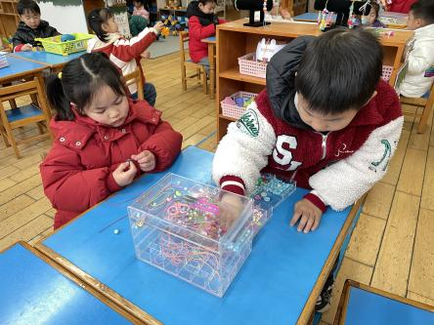  生活区：高文浩、任伊桐 | 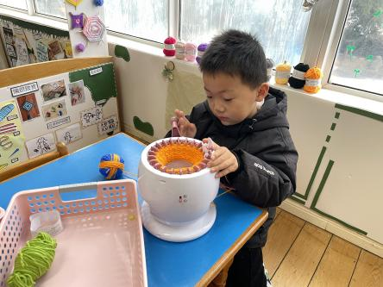  生活区：周扬 | 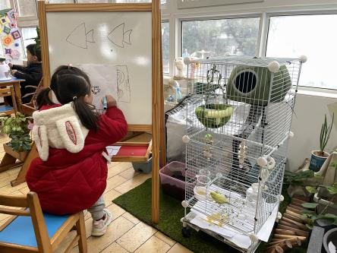  美工区：  自然角：方雅颂
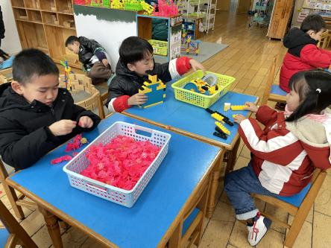  桌面建构：何书泽、李宇涵、郑雅姝 | 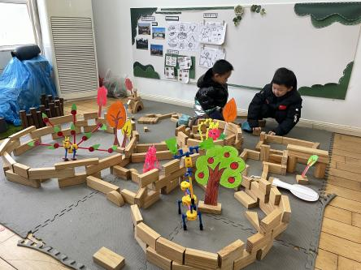  地面建构：王钧逸、吉思远 | 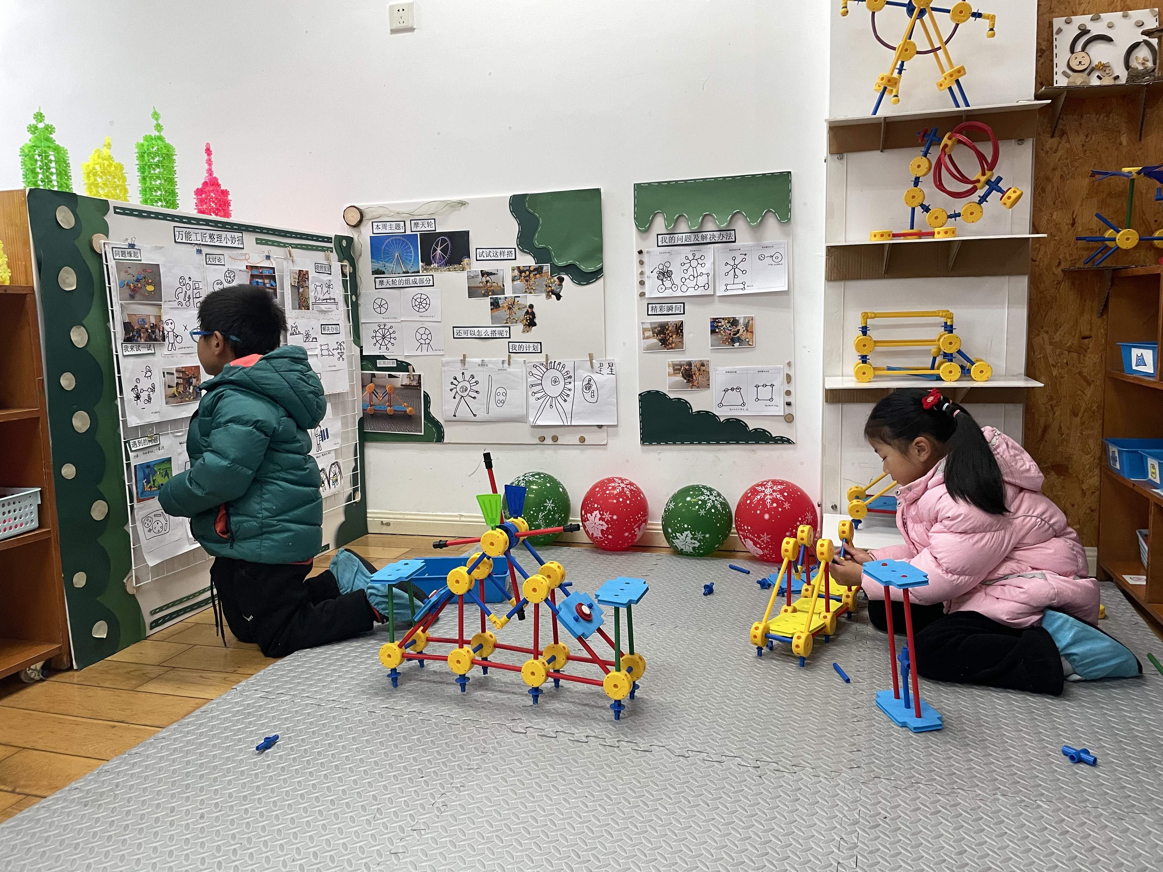  万能工匠：巢熠阳、杨芷若
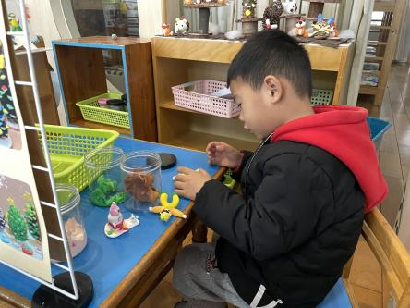  美工区：唐锦轩 | 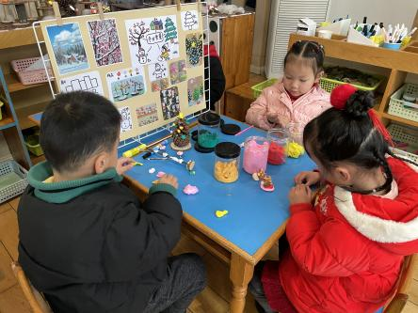  益智区9  美工区：陈盼、欧阳悦、贾清晨 | 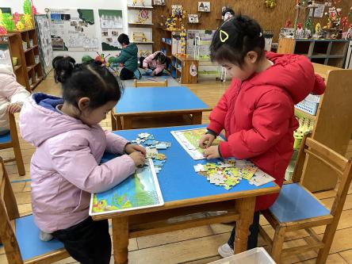  美工区（  益智区：缪欣妍、金栩萌
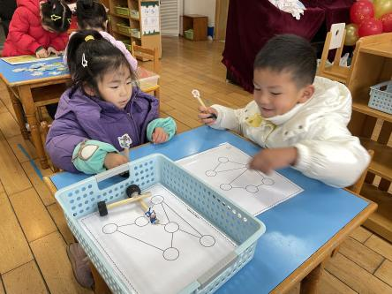  益智区：叶歆雅、穆永泽 | 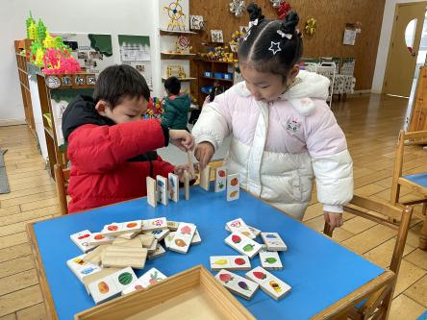  益智区：万灵杰、陈晓蕊 | 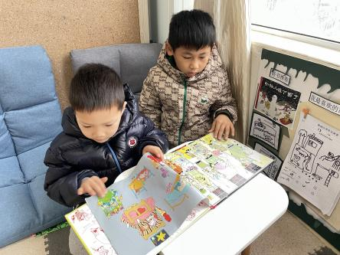  图书区：蒋绍文、徐梓嘉

生活活动情况：
今天的早点是牛奶、切片面包、闲趣饼干、蛋黄果仁切片。
吃完能够进行漱口并将牛奶杯送到相应位置的幼儿有：陈盼、李宇涵、郑雅姝、徐梓嘉、方雅颂、缪欣妍、金栩萌、唐锦轩、高文浩、欧阳悦、蒋绍文、万灵杰、巢熠阳、王钧逸、穆永泽、何书泽、吉思远、陈晓蕊、贾清晨、叶歆雅、任伊桐、周扬、杨芷若。
其中能够迅速吃完点心并保持桌面整洁的幼儿有：陈盼、李宇涵、郑雅姝、徐梓嘉、方雅颂、缪欣妍、金栩萌、唐锦轩、高文浩、欧阳悦、蒋绍文、万灵杰、巢熠阳、王钧逸、穆永泽、何书泽、吉思远、陈晓蕊、贾清晨、叶歆雅、任伊桐、周扬、杨芷若。
.........................................................
集体活动情况：
《数学：会变的圆》
半圆是圆的一半。这两种形状被人们广泛的运用于生活中，因此在孩子的周围存在着很多圆形、半圆形的物体，或者类似于这些形状的物体，如：太阳、积木、镜子等。本次活动是让幼儿了解圆、半圆之间的关系，并能很好地分辨清楚这两种几何图形，并在认识的基础上找出不同物体中所含以上图形的数量，进一步感知7以内的数量。
其中能够认识半圆，能从许多图形中找出圆、半圆的幼儿有：陈盼、李宇涵、郑雅姝、徐梓嘉、方雅颂、缪欣妍、金栩萌、唐锦轩、高文浩、欧阳悦、蒋绍文、万灵杰、巢熠阳、王钧逸、穆永泽、何书泽、吉思远、陈晓蕊、贾清晨、叶歆雅、任伊桐、周扬、杨芷若。
.........................................................
午餐情况：
今天的午餐是藜麦饭、百叶卷肉、菠菜炒蘑菇、翡翠银鱼羹。
餐前各小组幼儿有序如厕、洗手、开好大炮，做好餐前准备。洗好手后小朋友开好大炮有序排好队自主端饭菜。所有的幼儿都能两只小手端住碗，并有序的行径。
午餐时，随着舒缓柔和的轻音乐，幼儿用正确的姿势午餐小脚放在桌子下面，身体朝向桌子一手扶碗一手拿勺。安静的进餐，知道一口饭一口菜，举手添汤；餐后自主送碗勺后自主拿取苹果，苹果吃完洗手漱口擦嘴巴做好餐后卫生管理。
自主进餐并光盘行动的幼儿有：陈盼、李宇涵、郑雅姝、徐梓嘉、方雅颂、缪欣妍、金栩萌、唐锦轩、高文浩、欧阳悦、蒋绍文、万灵杰、巢熠阳、王钧逸、穆永泽、何书泽、吉思远、陈晓蕊、贾清晨、叶歆雅、任伊桐、周扬、杨芷若。
其中用餐速度较慢的幼儿有：郑雅姝、方雅颂、高文浩、王钧逸。
.........................................................
午睡情况：
散步后孩子们主动塞好小椅子自主如厕，进入午睡室后主动将鞋子摆整齐，放在指定的位置。今天23位幼儿听完睡前故事在12点30分左右进入睡眠的状态分别是：陈盼、李宇涵、郑雅姝、徐梓嘉、方雅颂、缪欣妍、金栩萌、唐锦轩、高文浩、欧阳悦、蒋绍文、万灵杰、巢熠阳、王钧逸、穆永泽、何书泽、吉思远、陈晓蕊、贾清晨、叶歆雅、任伊桐、周扬、杨芷若。
睡前能自主尝试盖被子的幼儿有：陈盼、李宇涵、郑雅姝、徐梓嘉、方雅颂、缪欣妍、金栩萌、唐锦轩、高文浩、欧阳悦、蒋绍文、万灵杰、巢熠阳、王钧逸、穆永泽、何书泽、吉思远、陈晓蕊、贾清晨、叶歆雅、任伊桐、周扬、杨芷若。
.........................................................
老师的话：
1.今天周五，没有延时班，请大家提醒接送家长于15：39分准时来接宝贝回家哦！

